**Lab 9.1**

**Yêu cầu 1:**

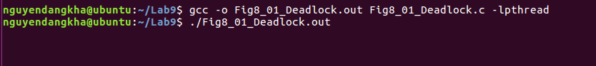  
--- Trong chương trình trên, các lệnh trả khóa (unlock) tại các dòng 42, 43 (trong do_work_one) và 53, 54 (trong do_work_two) **không được thực thi** nếu xảy ra deadlock. Lý do là:

* **Deadlock**: Khi Thread 1 khóa first_mutex (dòng 38) và chờ second_mutex (dòng 40), trong khi Thread 2 khóa second_mutex (dòng 49) và chờ first_mutex (dòng 51), cả hai thread bị kẹt trong trạng thái chờ lẫn nhau. Không thread nào có thể tiến hành để đến các lệnh pthread_mutex_unlock.
* **Hậu quả**: Vì các thread không thể vượt qua các lệnh pthread_mutex_lock đang chờ, các lệnh trả khóa (pthread_mutex_unlock) tại dòng 42, 43 (Thread 1) và 53, 54 (Thread 2) **không bao giờ được thực thi** trong trường hợp deadlock.

Tóm lại, nếu deadlock xảy ra, các lệnh trả khóa này sẽ không được thực hiện.

--- Chương trình không kết thúc nếu xảy ra deadlock.

--- Thay đổi thứ tự khóa trong do_work_two khiến cả hai thread khóa mutex theo cùng thứ tự (first_mutex rồi second_mutex), loại bỏ deadlock.

Chương trình sẽ thực thi thành công, in thông điệp từ cả hai thread và kết thúc bình thường.

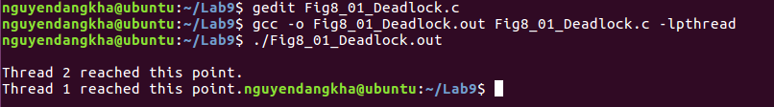

**Yêu cầu 2:**

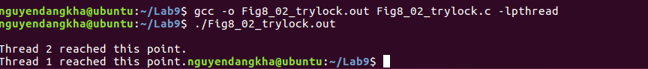

--- pthread_mutex_trylock() tránh deadlock vì:

* Không chặn thread khi mutex đã bị khóa, trả về ngay nếu thất bại.
* Thread thất bại sẽ mở khóa mutex đang giữ và thử lại, phá vỡ circular wait.
* Đảm bảo một thread sẽ hoàn thành, cho phép thread kia tiếp tục, tránh kẹt.

--- **Starvation** xảy ra vì:

* Thread cạnh tranh mutex không công bằng, một thread có thể liên tục giành mutex do lịch trình hệ thống ưu tiên.
* pthread_mutex_trylock() không đảm bảo thứ tự cấp khóa, khiến thread kém may mắn bị bỏ đói tài nguyên (mutex).

--- Tính liveness là khả năng chương trình hoặc thread tiến triển và hoàn thành công việc, tránh các trạng thái như deadlock, starvation, hoặc livelock.

**Yêu cầu 3:**

--- Deadlock xảy ra khi cả 5 triết gia đồng thời giữ một đũa và chờ đũa kia, tạo thành vòng chờ vô hạn.

--- Không còn deadlock, nhưng có thể xảy ra starvation.

--- Liveness tốt hơn (không deadlock), nhưng vẫn có thể bị giảm do starvation.

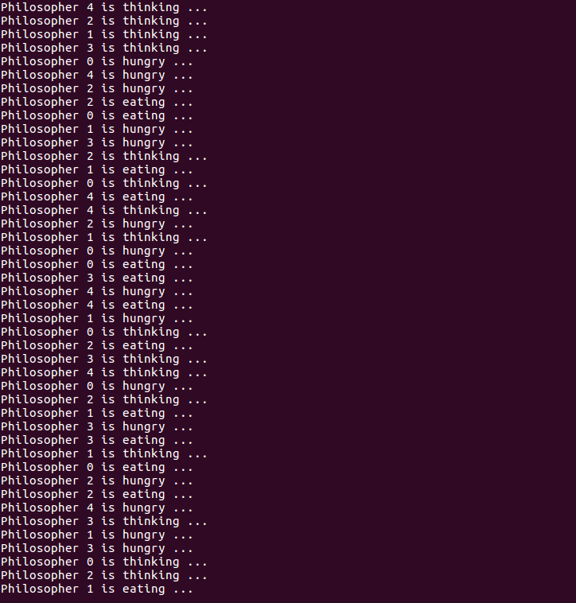

**Lab 9.2**

**Yêu cầu 1:**

Code trước khi sửa:

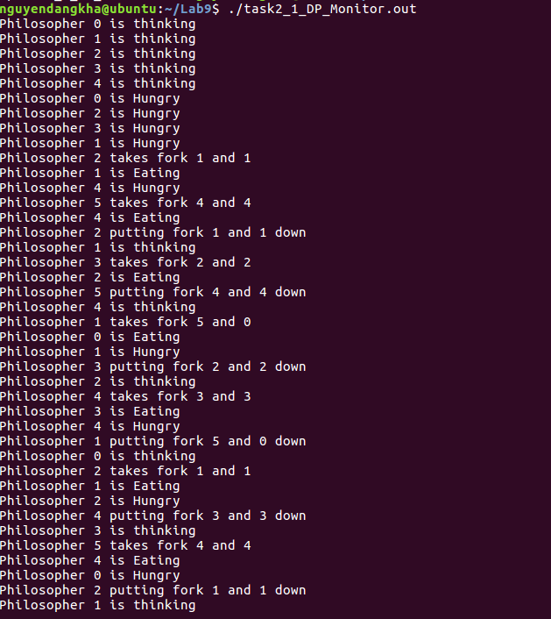

Code sau khi sửa:

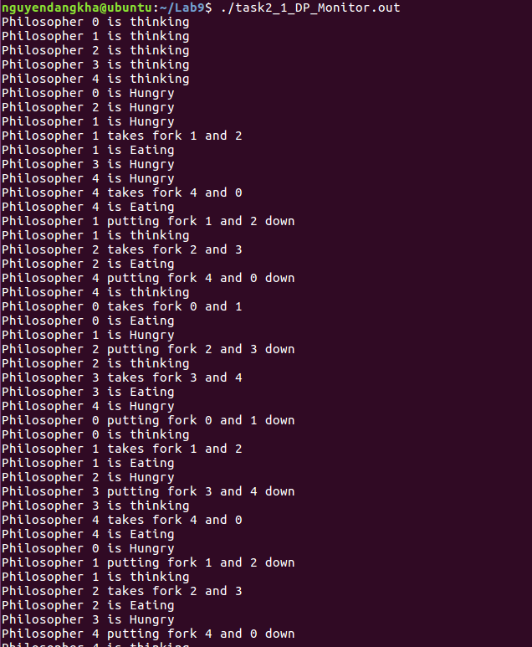

**Yêu cầu 2:**

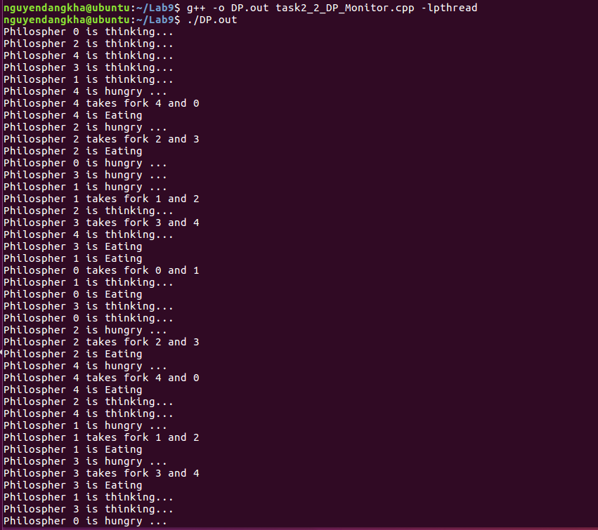

**Lab 9.3**

**Yêu cầu 1:**

